新 书 推 荐

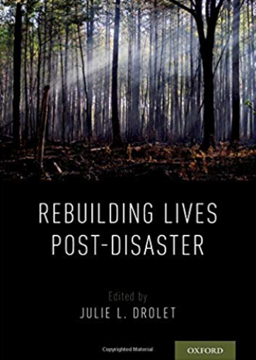
中文书名：《灾后重建生活》
英文书名：Rebuilding Lives Post-Disaster
作 者：Julie L. Drolet
出 版 社：Oxford University Press
代理公司：ANA/Jessica Wu
页 数：280页
出版时间：2019年5 月
代理地区：中国大陆
审读资料：电子稿
类 型：社会科学/社会学

内容简介：

社会工作者越来越多地支持个人和社区的长期灾后建设工作，并发自内心地参与进来。《灾后重建生活》聚集了这样一个国际社会工作研究团队，他们研究了灾后重建的经验、观点、挑战和复杂性，以在加拿大、美国、澳大利亚、印度、巴基斯坦、台湾、斯里兰卡和中国的受灾社区进行的实地研究得出的国家案例研究为特色。在此过程中，该书还提供了关于灾后重建的全面视角，并探讨了诸如恢复能力、减少社区的风险灾害以及社会性和性别化建设方面的脆弱性和能力等关键概念。对于社会工作、社区发展、国际社会工作、应急管理及相关领域的本科生和研究生及专业人士来说，这本书堪称有益的资源。
卖点：
• 关注基于社区灾后重建的长期历程
• 利用灾后重建生活合作伙伴的研究案例成果来证明其观点
• 通过基于全球框架和学术架构的语言，介绍了灾后重建工作的能力
• 介绍灾难后重建对社会工作的影响，包括重建专业能力的需要

作者简介：

朱莉·L·德罗莱特（Julie L. Drolet）博士、社会工作硕士，是加拿大卡尔加里大学中心分校和埃德蒙顿阿尔伯塔大学社会服务学院教授。她也是灾后重建生活研究项目组织的学术当头人。

媒体评价：

“这本书堪称‘及时雨’，为灾后恢复环境中的社会工作理论和实践注入生命力。它展示了国际合作在理解这项工作方面的力量----每一个案例研究都有力地说明，重建工作对于每一种灾害情况都是独一无二的。但就重建生命的必要性而言却是共通的。以性别、包容和社会背景为重点，这本书是对社会工作对灾后重建和恢复工作贡献的一个无价的反思。”
----卢·哈姆斯（Lou Harms），博士，
社会工作硕士，教授，墨尔本大学社会工作系

目录
第一部分:灾后重建生活合作伙伴关系
1. 简介
朱莉·L·德罗莱特和艾米·富尔顿（Amy Fulton）
2. 文献综述
克里斯特尔·关（Crystal Kwan）和朱莉·L·德罗莱特
3. 方法论
吴浩瑞（Haorui Wu），朱莉·L·德罗莱特
第二部分：国别个案研究
4. 不列颠哥伦比亚省森林大火：灾后十年的重建和恢复
格兰特·拉森（Grant Larson）和朱莉·L·德罗莱特
5. ‘路的尽头’：加拿大不列颠哥伦比亚省一个偏远乡村地区，约翰森地区山体滑坡造成的影响
朱莉·L·德罗莱特
6. 通过为妇女提供机会实现全球复原力：美国在环境危害背景下的应用战略
罗宾·L·尔兴（Robin L. Ersing）
7. 慢沉和灾难性气候事件对澳大利亚精神健康和幸福的影响：理解环境与社会工作实践的相关性
玛格利特·阿尔斯通（Margaret Alston）和特里西娅·哈兹勒格尔（Tricia Hazeleger）
8. 印度南部海啸后的恢复：包括那些被排除在外的人
米里亚姆·塞缪尔（Miriam Samuel）， 朱莉·德罗莱特和吴浩瑞（Haorui Wu）
9. 妇女在重建巴基斯坦灾后生活中的角色：性别分析
乌拉姆·M·马斯伯（Golam M . Mathbor）
10. 社区组织中的妇女领导机构：921地震的研究
黄仁义（Yen Yi Huang）和黄超星（Chaohsing Huang）
第三部分：从恢复和重建行动中汲取的教训
11. 提高妇女在自然灾害后的心理健康和幸福感：2004年斯里兰卡海啸的教训
莱娜·多米内利（Lena Dominelli）
12. 汶川地震后：中国物质重建与社会重建的协调
吴浩瑞（Haorui Wu）
13. 灾后经验：来自第一线的教训
德斯雷·哈格里夫斯（Desley Hargreaves）
第四部分：结论
14. 结论
朱莉·L·德罗莱特

谢谢您的阅读！

请将反馈信息发至：吴伊裴（Jessica Wu）
安德鲁·纳伯格联合国际有限公司北京代表处
北京市海淀区中关村大街甲59号中国人民大学文化大厦1705室
邮编：100872
电话：010-82449901
传真：010-82504200
Email：jessica@nurnberg.com.cn
网址：http://www.nurnberg.com.cn
微博：http://weibo.com/nurnberg
豆瓣小站：http://site.douban.com/110577/

